Университет ИТМО, факультет программной инженерии и компьютерной техники
Двухнедельная отчётная работа по «Информатике»: аннотация к статье
Дата прошедшей лекции: 22.11.2022 Номер прошедшей лекции: №6 Дата сдачи: 6.12.2022

Выполнил(а) Бушмелев Константин Алексеевич , № группы P3132 , оценка
^{Фамилия И.О. студента} ^{не заполнять}
Название статьи/главы книги/видеолекции
Электронные таблицы как средство разработки бизнес-приложений
ФИО автора статьи (или e-mail)  lapiner | Дата публикации  (не старше 2019 года)  2020 г. | Размер статьи  (от 400 слов)  1980
Прямая полная ссылка на источник или сокращённая ссылка (bit.ly, tr.im и т.п.)
https://habr.com/ru/post/528904/
Теги, ключевые слова или словосочетания
business intelligence olap excel планирование базы данных
Перечень фактов, упомянутых в статье
- Существует машина Тьюринга на формулах Excel. Это значит, что любой компьютерный алгоритм можно реализовать с помощью Excel.
- Есть очень сложные системы, реализованные в Excel, например, финансовая модель развития аэропорта с множеством возможностей. Но на переписывание такой модели с использованием реляционной базы уйдет большое количество времени.
Электронные таблицы можно сделать лучше с помощью:
- Многомерной модели данных, позволяющей хранить информацию в ячейках многомерного куба, грани которого подписаны заголовками бизнес-объектов;
- Функции Join и метаданных. Многомерная модель позволяет использовать метаданные для описания ячеек, каждая ячейка соответствует набору элементов списка. Функция Join дает возможность динамически ссылаться на ячейки, использую такую связь.
- Возможности указания зоны действия формул, для избежания их копирования.
- Интерактивности ячеек, возможности формул форматировать ячейки, работать их с цветом.
Позитивные следствия и/или достоинства описанной в статье технологии (минимум три пункта)
- Электронные таблицы интуитивно понятны.
- Открытое и статичное состояние облегчает отладку, позволяя сразу заметить ошибочное место.
- Концепт реактивности: мы задаем формулу, а система сама знает, в каком порядке и как пересчитывать ячейки.
Негативные следствия и/или недостатки описанной в статье технологии (минимум три пункта)  - Пункты 3-6 из перечня фактов исправляют следующие недостатки.  - Слабо структурированная модель данных (электронные таблицы используют трехмерный массив ячеек как модель данных).  - Высокая избыточность, необходимость в копировании формул вместо единоразового задания логики кода.  - Отсутствие возможности динамически изменять способ отображения данных. |  |  | и
Ваши замечания, пожелания преподавателю или анекдот о программистах
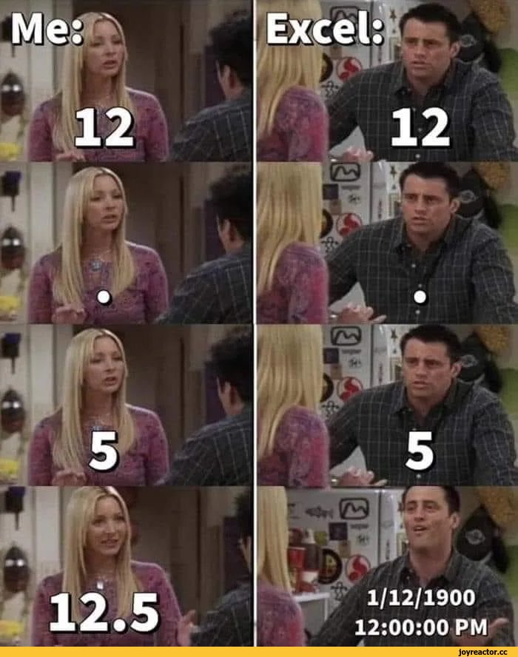

Наличие этой графы не влияет на оценку

